

# Gestión de inventario tienda Apple

Por Pablo Mora Girón

**Índice**

**Gestión de inventario tienda Apple** **1**

**1. Diagrama de Clases del proyecto** **3**

**2. Diseño del código** **4**

2.1. Formateo de los archivos 4

2.2. Definición de las clases 4

2.3. Impresión del inventario 4

2.4. Impresión del pedido 5

# Diagrama de Clases del proyecto

En el diagrama podemos ver como los principales objetos son , iPad, Mac y iPhone, los cuales incluyen una lista de accesorios, estos accesorios además incluye en sí mismos una lista de los objetos con los que son compatibles.

Además, dentro de estas listas de accesorios se encuentran también los AirPods y los IWatch.

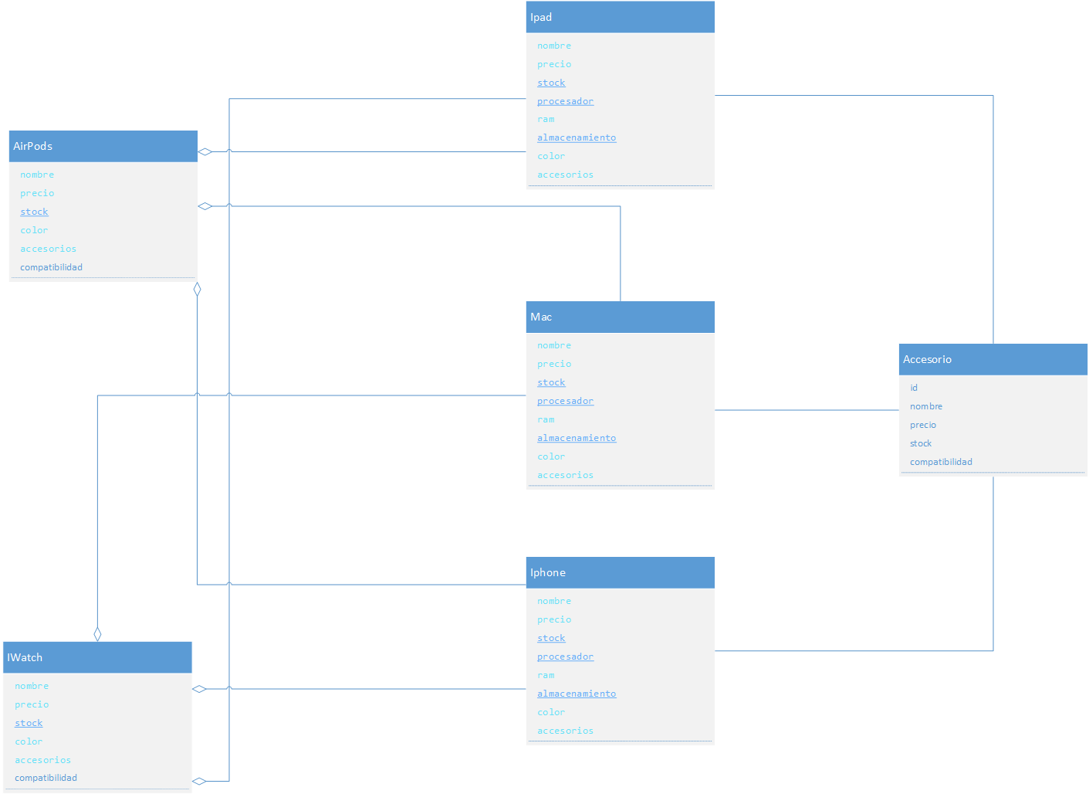

# Diseño del código

## Formateo de los archivos

La forma en la cual los archivos están formateados para que el código los pueda leer son los siguientes:

Para el archivo Accesorios.txt es: id-nombre-precio-stock-compatibilidad

Para el archivo AirPods.txt es: id-nombre-precio-stock-color-compatibilidad

Para el archivo Mac.txt es: id-nombre-precio-stock-procesador-ram-almacenamiento-accesorios

Para el archivo Iphone.txt es: id-nombre-precio-stock-procesador-ram-almacenamiento-color-accesorios

Para el archivo iPad.txt es: id-nombre-precio-stock-procesador-ram-almacenamiento-color-accesorios

Para el archivo IWatch es: id-nombre-precio-stock-color-compatibilidad

## Definición de las clases

He hecho que cada clase sea distinta una de otra, para permitir que cada tipo de producto pueda ser completamente diferente entre sí, por lo que la clase creada para cada producto estará completamente diseñada para ese producto en específico.

## Impresión del inventario

La impresión del inventario de los productos, se realiza utilizando primero un File, para la creación del archivo. Luego utilizo un BufferedWriter al cual, le añado los datos de todos los productos que se encuentran almacenados en los archivos según su tipo. Los cuales han sido previamente leídos utilizando un StringTokenizer, de esta lectura se guardaron los datos en un ArrayList, uno por tipo archivo.

## Impresión del pedido

Para la impresión del pedido, primero, utilizó File, para crear el archivo. Tras crear el archivo, creó un BufferedWriter del archivo para poder escribir en él.

Comienzo escribiendo en el BufferedWriter la cabecera del archivo, tras esto, hago un bucle while en el cual escribo la Id, nombre y precio de cada producto. Tras los productos escribo el precio total de todos los productos del pedido. Tras el precio total, escribo las sugerencias de accesorios, para hacer esto creó un Set (para evitar que haya ID repetidas) en el cual añado todas las ID de los productos del pedido que sean Mac, Iphone o iPad. Después creó un ArrayList en el cual se introducirán todos los datos de este Set. Creo un bucle while, para ir escribiendo las id , nombres y precios de las Id de accesorios que tiene el ArrayList.

Al terminar de hacer todo esto cierro el BufferedWriter para que escriba todo en el archivo.